АДМИНИСТРАЦИЯ
МУНИЦИПАЛЬНОГО ОБРАЗОВАНИЯ
ГОРОДСКОЙ ОКРУГ ЛЮБЕРЦЫ
МОСКОВСКОЙ ОБЛАСТИ

ПОСТАНОВЛЕНИЕ

24.06.2021 № 2104 - ПА
г. Люберцы

О внесении изменений в Схему размещения рекламных конструкций на территории городского округа Люберцы Московской области

В соответствии с Федеральным законом от 06.10.2003 № 131-ФЗ
«Об общих принципах организации местного самоуправления в Российской Федерации», Федеральным законом от 13.03.2006 № 38-ФЗ «О рекламе», Уставом городского округа Люберцы Московской области, Постановлением администрации муниципального образования городской округ Люберцы Московской области от 06.11.2018 № 4304-ПА «Об утверждении Положения о порядке установки и эксплуатации рекламных конструкций на территории муниципального образования городской округ Люберцы Московской области», Распоряжением администрации муниципального образования городской округ Люберцы Московской области от 22.10.2019 № 140-РА «О наделении полномочиями заместителя Главы администрации Семёнова Александра Михайловича», письмом Главного управления по информационной политике Московской области от 11.09.2020 № 36Исх-3682/, в целях совершенствования деятельности по размещению наружной рекламы на территории городского округа Люберцы Московской области, постановляю:
- Внести следующие изменения в Схему размещения рекламных конструкций на территории городского округа Люберцы Московской области, утвержденную Постановлением администрации муниципального образования городской округ Люберцы Московской области от 20.08.2018 № 3078-ПА:
  - Изменить строку 542 Приложения № 1 к Схеме согласно приложению 1 к настоящему Постановлению.
  - Изменить фотоматериалы по позиции № 1610 в Приложении № 2 к Схеме согласно приложению 2 к настоящему Постановлению.
2. Опубликовать настоящее Постановление в средствах массовой информации и разместить на официальном сайте администрации в сети «Интернет».
3. Контроль за исполнением настоящего Постановления оставляю за собой.

Заместитель Главы администрации А.М. Семенов

Приложение 1

к Постановлению администрации

городского округа Люберцы Московской области
от 24.06.2021 № 2104 - ПА

542 | Московская область, г.о. Люберцы, пос. Томилино, Егорьевское шоссе, напротив дома 3 "Б" (правая сторона по ходу движения из Москвы) | 1610 | отдельно стоящая | Ситиборд с внутренним подсветом и автоматической сменой экспозиции (скроллер) | 2,7х3,7 | 2 | 19,98 | Администрация г.о. Люберцы | не разграничена | -

Приложение 2

к Постановлению администрации

городского округа Люберцы Московской области
от 24.06.2021 № 2104 - ПА

Фотоматериалы
Сторона А Сторона Б

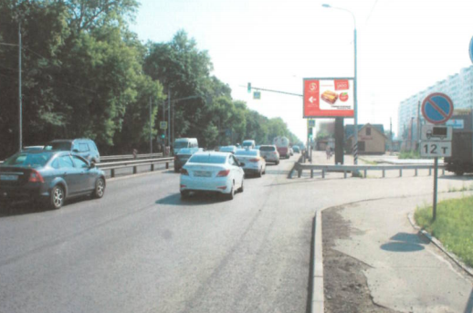 | 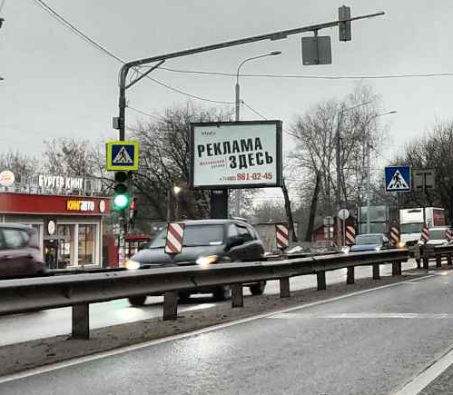

№ 1610 |  | Московская область, г.о. Люберцы, пос. Томилино, Егорьевское шоссе, напротив дома 3 "Б" (правая сторона по ходу движения из Москвы)

